Министерство образования и науки Российской Федерации

ГОУ ВПО
"Уфимский государственный нефтяной технический университет"

Кафедра вычислительной техники и инженерной кибернетики.

Перегрузка функций и перегрузка операций
Отчет о лабораторной работе № 2
по дисциплине "Объектно-ориентированное программирование"

Вариант 2

Выполнил ст. гр. БПО-09 ___________ А.С.Блохин
подпись, дата

Проверил: преподаватель ___________ Е.С.Белозеров
подпись, дата

Уфа – 2010
Упражнение 1. Перегрузка функций
1.1)Перегрузить функцию swap(a, b)-обменник.
тип a,b первой функции – stroka
тип a,b второй функции – char *s

Текст подключаемого файла: STROKA.h

#include <iostream.h>
#include <string.h>
class stroka{
char *ch;
int len;
public:
stroka(int N=80): // konstruktor 1
len(0)
{ch=new char[N+1];ch[0]='\0';}
stroka(stroka &R){len=R.len;ch=R.ch;}
stroka(const char *s){
len=strlen(s); ch=new char[len+1];
strcpy(ch,s);
}
int &len_str(void) {return len;}
char *string(void) {return ch;}
void display(void){
cout <<"\nдлина строки:"<<len
<<" ее содержимое - "<<ch;}
~stroka() {delete [] ch;}
};

Текст исполняемого файла: Swap.cpp

#include <iostream.h>
#include <stdio.h>
#include <conio.h>
#include "STROKA.h"

void swap(stroka &a1, stroka &a2){
stroka buffer;
buffer=a1; a1=a2; a2=buffer;
}
void swap(char *s1,char *s2){
char *buffer;
strcpy(buffer,s1); strcpy(s1,s2); strcpy(s2,buffer);
}

void main(void){
char f[10]="FJFJFJ",f2[10]="23232323";
stroka LAT("___-------"),RUS("Пришел Увидел Победил !"),STR("23");
clrscr();
cout<<"\nобъект LAT сoдержит: ";LAT.display();
cout<<"\nобъект RUS сoдержит: ";RUS.display();
swap(LAT,RUS);
cout<<"\nобъект LAT сoдержит: ";LAT.display();
cout<<"\nобъект RUS сoдержит: "<<RUS.string();
cout<<"\n";
printf("\nобъект f сoдержит:%s",f);
printf("\nобъект f2 сoдержит:%s",f2);
swap(f,f2);
printf("\nобъект f сoдержит:%s",f);
printf("\nобъект f2 сoдержит:%s",f2);
getchar();
}
Результаты работы программы:

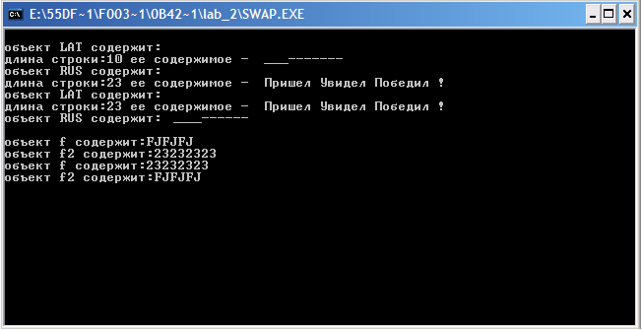

1.2)Перегрузить функцию cmplx sqrt(cmplx) //сделано в лаб.№1

Упражнение 2. Перегрузка операций

2.1)Добавить к классу stroka перегруженную операцию внутри класса stroka& operator - (stroka& a1 ) , бинарный минус, которая из первого слова удаляет только первое вхождение буквы второго слова, например: долото – дом = лото.

Алгоритм перегрузки

Начало
i=1,s2.len,1
j=1,s3.len,1
Выход
k=0
s2.ch[i]=s3.ch[j] и k=0

Иницилизац. s1,s2
s3=s1
l=j,s3.len-1,1
k=k+1
s3.ch[l]= s3.ch[l+1]

s3.len= s3.len-1
s3.ch[s3.len]=’\0’

Текст подключаемого файла: STROKA1.h

#include <iostream.h>
#include <string.h>
#include <math.h>
#include <stdlib.h>
class stroka{
public:
char *ch;
int len;
public:
stroka(int n=80): // konstruktor 1
len(0)
{ch=new char[n+1];ch[0]='\0';}
stroka(stroka &r){len=r.len;ch=r.ch;}
stroka(const char *s){
len=strlen(s);ch=new char[len+1];strcpy(ch,s);
}
int &len_str(void) {return len;}
char *string(void) {return ch;}
stroka& operator -(stroka &s2);
void display(void){
cout <<"\n Длина слова: " << len <<" Слово: "<<ch;}
~stroka() {delete [] ch;}
};
stroka& stroka::operator -(stroka &s2){
int i,j,l,k;int p;
stroka *s1;p=this->len_str();
s1=new stroka (this->len);
strcpy(s1->ch,this->ch);
s1->len_str()=p;
for(i=0;i<s2.len;i++){
k=0;for(j=0;j<s1->len_str();j++){
if((s2.ch[i]==s1->ch[j])&&(k==0)){
k++;for(l=j;l<s1->len-1;l++){
s1->ch[l]=s1->ch[l+1];
}
s1->len=s1->len-1;
}
}
}
s1->ch[s1->len]='\0';
return *s1;
};

Текст исполняемого файла: STROKI.cpp

#include <iostream.h>
#include <stdio.h>
#include <conio.h>
#include "STROKA1.h"

void main(){
clrscr();
stroka s1("qwerty"),s2("qdegtl"),s3;
s3=s1-s2;
s1.display();
s2.display();
s3.display();
getchar();
}

Результаты работы для слов:

qwerty
qdegtl

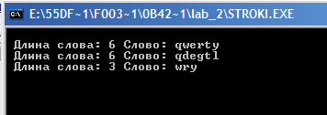

2.2)Перегрузить для символа ^ для операций возведения в степень X^Y
Тип операнда X – float
Тип операнда Y – double
Тип результата – float

Текст исполняемого файла: Power.cpp

#include <stdio.h>
#include <iostream.h>
#include <math.h>
#include <conio.h>
class power{
public:
float re;
public: power (float r=0){re=r;}
friend power operator ^ (power, double);
void display(void){
cout <<re;
}
};//============================================

power operator ^(power a1,double a2){
return power(pow(a1.re,a2));
}//---------------------------------------------

void main(void){
clrscr();
power X,A;double B;
cout << "Введите число: "; cin >> A.re;
cout << "Введите степень в которую его возвести: "; cin >> B;
X=A^B;
cout << "Результат возведения в степень: "; X.display();
getchar();
}

Результат:

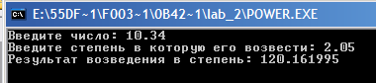

Вывод:
На практике изучили перегрузку функций и операций, работу с классами и спецификаторами доступа.

